A20231311ZK15

答案　(1)③102.0　偏小

(2)①见解析图　②103.2(每空2分)

解析　(1)③电流表G1量程为3 mA，满偏时，流过电流表的电流为3 mA，保持滑动变阻器*R*的阻值不变，再闭合S2，认为电路中的电流不变，流过电流表的电流为2 mA，则流过电阻箱的电流为1 mA，根据欧姆定律可得，电流表的内阻为电阻箱阻值的一半，电阻箱阻值为204.0 Ω，则电流表阻值为102.0 Ω，由于闭合S2时，电路中总电阻减小，则总电流变大，即流过电阻箱的电流大于1 mA，电流表的内阻大于电阻箱阻值的一半，故电流表内阻测量值小于真实值；

(2)①并联电路两端电压相等，可以让电流表G1与电阻箱并联，然后与电流表G2串联，实验电路图如图所示

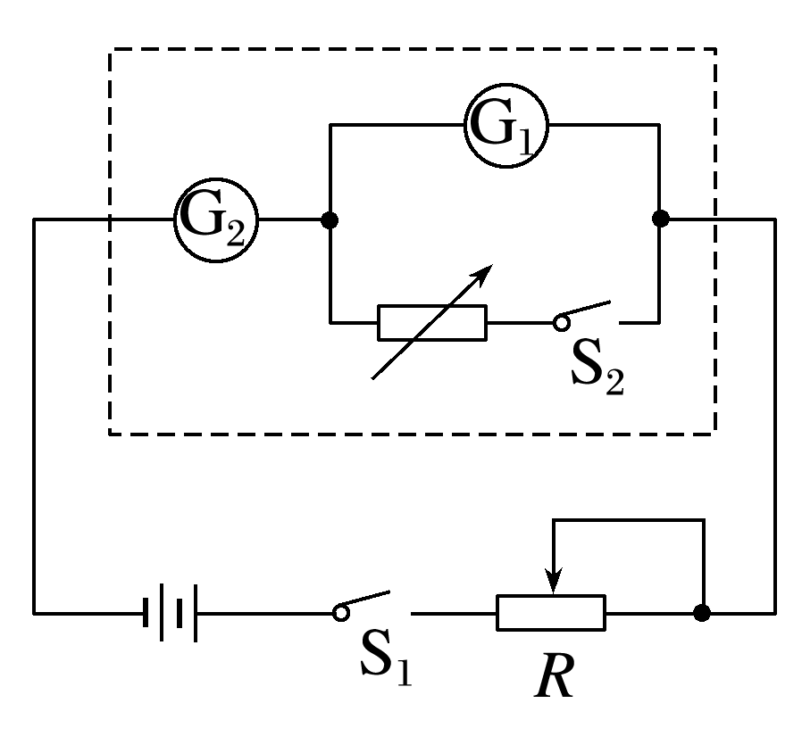

②根据欧姆定律得

*R*G1＝＝

代入数据解得*R*G1＝103.2 Ω。